BÀI GIỚI THIỆU SÁCH THÁNG 11

CUỐN SÁCH:

“TÌNH YÊU BẤT TẬN CỦA MẸ: ĐÔI MẮT CON LÀ CỦA MẸ”

- Tác giả: Nguyễn Viên Như biên soạn
- Thời gian giới thiệu: 06/11/2017
- Người thực hiện: Em Phan Thị Thùy Trang – 6A4
- Đối tượng nghe: CB, GV, NV, HS toàn trường
- Địa điểm giới thiệu: Trường THCS Thanh Am
- Hình thức giới thiệu: Giới thiệu trực tiếp trước toàn trường
Bảng tin của phòng thư viện
- Mục đích giới thiệu: “Tình yêu bất tận của mẹ” là câu chuyện giản dị mà đầy ý nghĩa về tình mẹ con thiêng liêng, cao quý. Bằng lối viết giản dị, trong sáng, giàu cảm xúc, cuốn sách dần đưa người đọc trở về với những kí ức bên mẹ, về những lầm lỗi, những suy tư trăn trở về mẹ, và về tất cả những gì mẹ đã hi sinh cho chúng ta.
- Thông tin thư mục:
- Số ĐKCB: STK 218
- Nội dung:
Kính thưa quý thầy cô giáo cùng toàn thể các em học sinh thân mến!
Trên con đường gập ghềnh đầy chông gai thử thách, trái tim mẹ giúp ta mở lối vào đời bằng chính tình yêu kì diệu và vô điều kiện của người mẹ. Hạnh phúc thay, mỗi đứa trẻ khi sinh ra đã được nằm trong vòng tay bảo bọc, chở che của mẹ. Với ánh mắt dịu hiền và giọng nói có thể vang đến nơi tận cùng của cuộc sống, mẹ đã chịu thương, chịu khó, gắn chịu, gắn nhịn hy sinh cuộc đời mình để lo cho các con, người mẹ luôn dõi theo từng nhịp bước của những đứa con đi qua thời thơ ấu cho đến những năm trưởng thành.
Đến với buổi giới thiệu sách hôm nay Thư viện trường THCS Thanh Am xin giới thiệu đến quý thầy cô và các em học sinh cuốn sách “Tình Yêu Bất Tận Của Mẹ: Đôi Mắt Con Là Của mẹ”, do NXB Thế giới phát hành vào năm 2015, gồm 215 trang, là những câu chuyện về sự quan tâm, tình yêu thương bao la của bố mẹ, gia đình giúp chúng ta thêm trân trọng, quý giá những khoảnh khắc sum họp bên mái ấm. Một chút yêu thương để thấy lòng ấm áp.Một chút chậm lại để mạnh mẽ tiến lên và một chút tĩnh lặng để nhận ra những điều giản dị nhưng tốt đẹp đang hiện hữu.
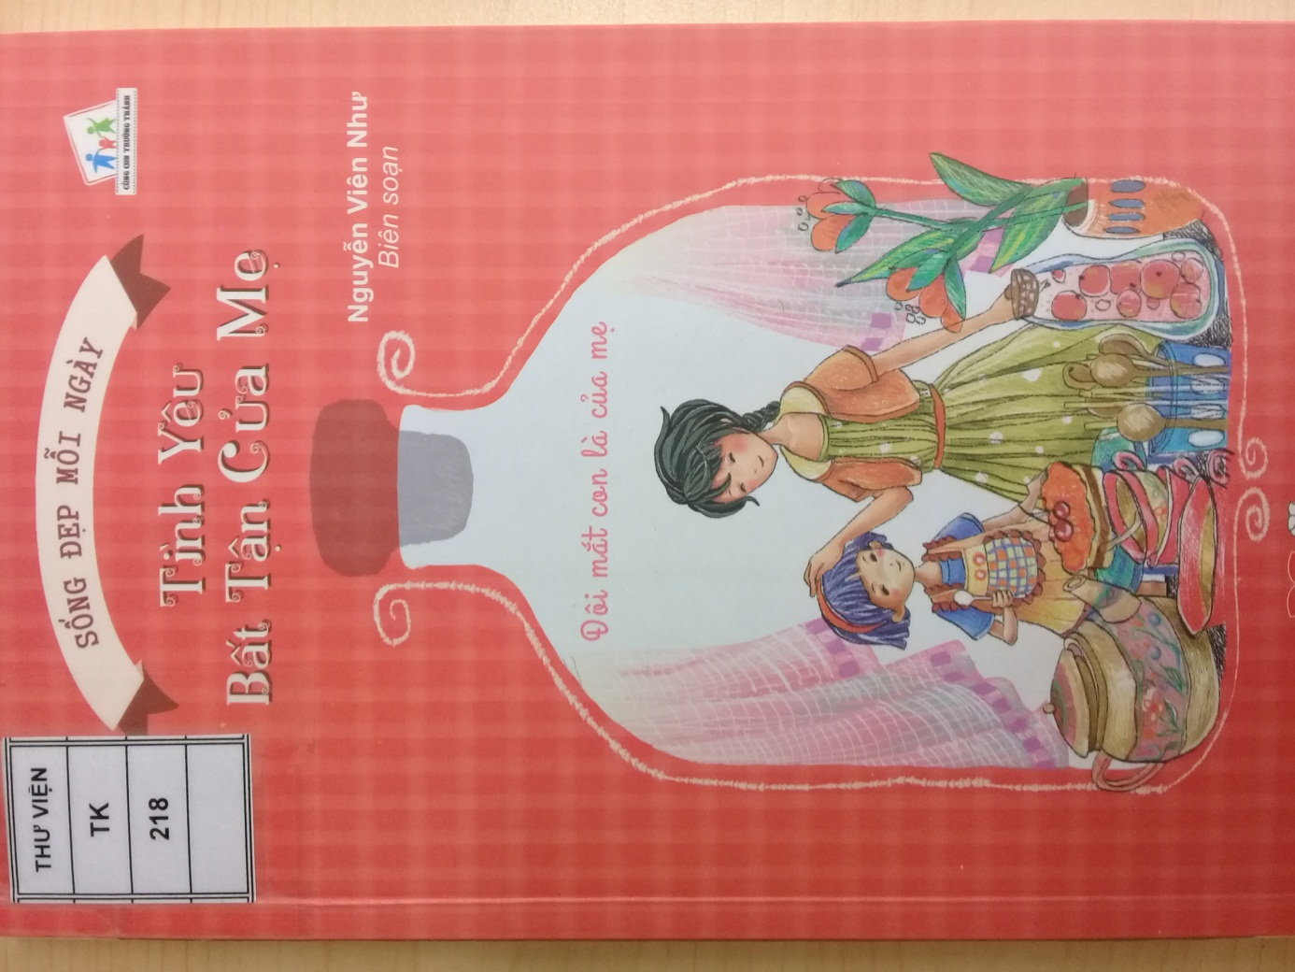
Chân dung người mẹ là hình ảnh không bao giờ phai mờ trong mỗi chúng ta. Nơi đó là sự bao dung, độ lượng, chở che… Là nơi cho chúng ta sự bình yên, hạnh phúc thay cho những ai biết trân trọng tình yêu của mẹ.
Hãy thử dừng lại, dù chỉ một phút thôi, để nhìn lại cha mẹ mình, để thấy mái tóc mẹ đã bạc thêm vài sợi, thấy khóe mắt cha có thêm vài vết chân chim.
Hãy nhớ lại những lúc mẹ đã nói dối rằng mẹ không sao trong khi mẹ đang ốm.Hãy nhớ lại những khi ta học bài ôn thi, vẫn là mẹ thức tới tận khuya, mang vào phòng cho con cốc sữa, đóng cửa rồi mà vẫn trằn trọc không yên.
“Tình Yêu Bất Tận Của Mẹ: Đôi Mắt Con Là Của mẹ”là những câu chuyện giản dị mà đầy ý nghĩa về tình mẹ con thiêng liêng, cao quý. Bằng lối viết giản dị, trong sáng, giàu cảm xúc, cuốn sách dần đưa người đọc trở về với những kí ức bên mẹ, về những lầm lỗi, những suy tư trăn trở về mẹ, và về tất cả những gì mẹ đã hi sinh cho chúng ta.
Ngay từ những trang viết đầu tiên đến những trang viết cuối cùng với những câu chuyện khác nhay như : trái tim nhân hậu, thư gửi con gái hay con xin lỗi mẹ" đã khiến bao trái tim người đọc cảm động đến rơi nước mắt.

Các em học sinh thân mến!
Vậy đã bao giờ các em cảm thấy tức giận và trách móc chính mẹ của mình chỉ vì mẹ luôn nghiêm khắc, công việc của mẹ không dành nhiều thời gian cho chúng ta chưa?
Một đứa con đã viết: “Con đã từng gét mẹ lắm, mẹ có biết không? Con gét mẹ đã khiến con thành đứa trẻ không cha,. Con gét mẹ cứ bỏ con ở nhà một mình mà đi công tác từ ngày này qua tháng khác. Con gét những bức thư điện tử với nội dung cứ lặp đi lặp lại theo khuôn mẫu. ..Dường như con gét mọi thứ liên quan đến mẹ, kể cả công việc khiến mẹ bận bụi tối ngày, mà quên mất tất cả những việc mẹ làm đều vì lợi ít của con. Để đền giờ, khi mẹ không còn nữa, con vẫn không khỏi cảm thấy mình thật ngu ngốc và ít kỉ, chỉ nghĩ cho bản thân con, mà chưa một lần ôm lấy mẹ, nói với mẹ “Con yêu mẹ rất nhiều” . Ba từ “Con yêu mẹ” thật giản đơn nhưng không phải ai cũng dễ dàng thổ lộ.
Nếu một mai thấy cha già mẹ yếu
Hãy thương yêu và thấu hiểu song thân
Những lúc ăn mẹ thường hay vung vãi
Hay tự cha không mặc được áo quần.
Hãy nhẫn nại nhớ lại thời thơ ấu
Mẹ đã chăm lo tã, áo, bế bồng
Bón cho con từng miếng ăn, hớp sữa
Cho con nằm trong nệm ấm, chăn bông.
Cũng có lúc con thường hay trách móc
Chuyện nhỏ thôi mà mẹ nói trăm lần
Xưa kia bên nôi giờ con sắp ngủ
Chuyện thần tiên mẹ kể mãi không ngưng.
Chắc rằng trong mổi chúng ta ngồi đây, đã từng đọc qua câu chuyện này : “Bàn tay của mẹ” Một thanh niên học hành xuất săc nộp đơn vào một công ty với chức vụ quản trị viên. Viên giám đốc đã bào chàng thanh niên đưa đôi bàn tay cho ông ta xem. Chàng thanh niên có hai bàn tay mịn màng và hoàn hảo.
Vậy trước đây anh có bao giờ giúp mẹ giặt quần áo không?
Chưa bao giờ! Chàng thanh niên đáp.
Tôi yêu cầu anh một việc. Hôm nay, khi trở lại nhà anh hãy lau sạch đôi bàn tay của mẹ anh?
Chàng thanh niên về nhà từ từ lau sạch đôi bàn tay của mẹ. Vừa lau, nước mắt chàng tuôn trào. Đây là lần đầu tiên chàng thanh niên có dịp khám phá đôi tay mẹ mình: đôi bàn tay nhăn nheo và đầy những vết bầm đen. Những vết bầm đau nhức đến nỗi bà rùng mình khi được lau bằng nước. Những vết bầm trên đôi bàn tay ấy mỗi ngày đã giúp trả học phí cho chàng từ bao nhiêu năm nay.
Cảm nhận được tình yêu thương của mẹ, sự khó khăn vất vả của mẹ mà chàng thanh niên đã được nhận vào làm.Đây chính là sự hy sinh của người mẹ, nếu không có viên quản đốc ấy chàng thanh niên chẳng bao giờ biết sự hy sinh thầm lặng của mẹ.
Vậy các em đã bao giờ thử cầm đôi bàn tay mẹ mình chưa? Nếu chưa hãy thư một lần cầm vào đôi bàn tay mẹ, cảm nhận sự cấm áp, sự chở che và bao nhiêu sự hy sinh để cho chúng ta một tương lai tươi đẹp!
Cuối cùng, kính chúc các mẹ, các chị và các em học sinh nữ có một ngày 20/10 thật nhiều niềm vui, hạnh phúc.Chúc quý thầy cô và các em có một tuần dạy tốt và học tập tốt.
Xin trân trọng cảm ơn!
NGƯỜI BIÊN SOẠN

